

Asignatura Lenguaje 7º
Fecha 27 al 31 de julio
Profesora Ivonne Silva
EL DIARIO DE ANA FRANK

La lectura del libro la puedes hacer con el texto original o Diario de vida o en NOVELA GRÁFICA,
es decir, una adaptación en formato Comics. Luego de las imágenes están ambos enlaces. La evaluación de este libro será para la semana del 27 al 31 de julio.
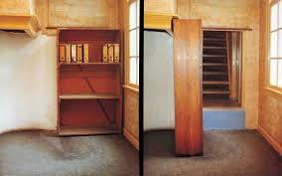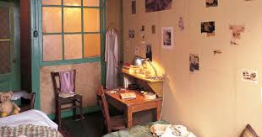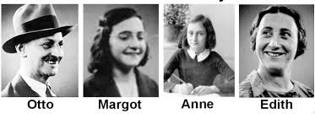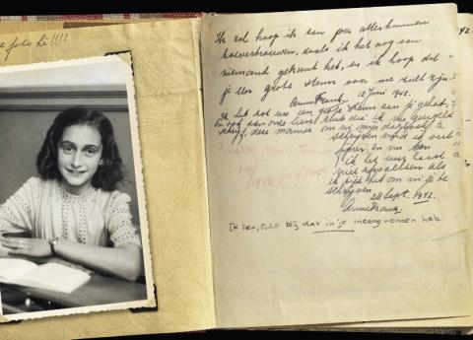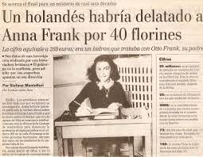

Texto original: Diario de vida. : file:///C:/Users/Gateway/Downloads/el_diario_de_ana_frank.pdf

Adaptación del libro en Novela gráfica (comics)
file:///C:/Users/Gateway/Desktop/Ana%20Frank-%20novela%20gr%C3%A1fica%20(1).pdf

¿Qué diferencia la novela gráfica del cómic? En lo que refiere a la historia, la novela gráfica tiene una exhaustividad mayor ya que su formato de publicación permite presentar una historia completa. En cambio, el cómic, al ser de entrega periódica, pierde esta profundidad o densidad. Esto, obviamente, lleva a una distinción en cuanto al formato y a la longitud: mientras que un cómic puede desarrollarse entre unas 20 a 30 páginas y es de lectura rápida; las novelas gráficas suelen ser mucho más largas.

